Помогите с сечением,пожалуйста...

Свойства параллельных плоскостей: если 2 параллельные плоскости пересечены 3-й, то линии их пересечения параллельны

Секущая плоскость альфа || плоскости МВС

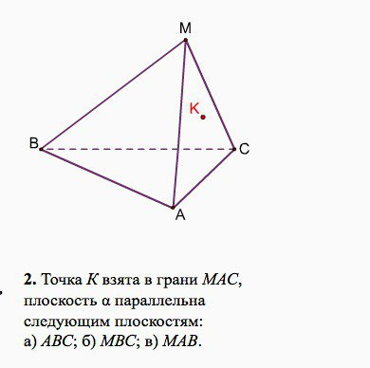
L
Р
F

Построение.

LP||MC

LF||MB

FP||BC

FLP – искомое сечение (заштриховать)

Секущая плоскость альфа || плоскости АВС

L
F
N

Построение.

LF||AC

FN||AB

NL||BC

NLF – искомое сечение (заштриховать)

Секущая плоскость альфа || плоскости MАВ

F
L
G

Построение.

GF||AM

GL||AB

LF||BM

GLF – искомое сечение (заштриховать)

